V 5 – Sulfonierung von Naphthalin
In diesem Versuch sollen die SuS die typische Reaktion von Aromaten, nämlich die elektrophile Substitution am Ring am Beispiel der Sulfonierung kennenlernen. Grundkenntnisse über die molekulare Struktur von Aromaten sind hierfür vonnöten.

Gefahrenstoffe
Naphthalin |  |  | H: 351-302-410 |  |  | P: 273- 281-308+313
Schwefelsäure |  |  | H: 314-290 |  |  | P: 280-301+330+331-305+351+338-309+310

Materialien: Mörser und Pistill, Reagenzglas, Bunsenbrenner, Becherglas
Chemikalien: Naphthalin, konz. Schwefelsäure, demineralisiertes Wasser
Durchführung: Etwa 1 g Naphthalin wird in einem Mörser zerrrieben und eine Spatelspitze davon in eine Reagenzglas gegeben. Dazu werden etwa 5 mL konzentrierte Schwefelsäure gegeben und erhitzt. Der Inhalt des Reagenzglases wird anschließend in ein Becherglas mit 50 mL demineralisertem Wasser gegeben.
Beobachtung: Die Lösung färbt sich beim Erhitzen rot-braun und löst sich gut im Wasser im Gegensatz zum Naphthalin.
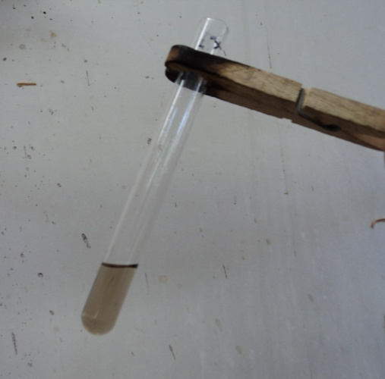
Abb. 6 - Napthalin und konzentierte Schwefelsäure nach dem Erhitzen
Deutung: Das Naphthalin hat mit der Schwefelsäure reagiert. Dabei fand eine elektrophile Substitution mit einer Sulfit-Gruppe statt. Diesen Prozess nennt man Sulfonierung. Das Sulfit entsteht aus der Autoprotolyse der Schwefelsäure.
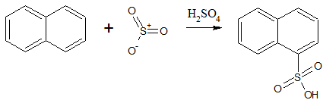
Entsorgung: Die Lösung kann in den Abfallbehälter für organische Lösungsmittelabfälle gegeben werden.
Literatur: Jäckel, M. (u.a.) (Hrsg.), Chemie heute - Sekundarstufe II, Schroedel-Verlag, S.351
Naphthalin und Schwefelsäure sind beides bedenkliche Stoffe für SuS, der Einsatz jedoch erlaubt. Daher sollte der Versuch nur von experimentiersicheren Klassen durchgeführt werden. Dieser Versuch muss zudem unter dem Abzug durchgeführt werden.

